Муниципальное бюджетное дошкольное образовательное учреждение
детский сад комбинированного вида № 50 «Незабудка» муниципального образования город Новороссийск 353912, г. Новороссийск, ул. Герцена д.19, Тел. 26-22-87 mdoy-50nezabudka@yandex.ru

Дидактическое пособие по музыкальному воспитанию
«Использование мультимедийных музыкально-дидактических игр на музыкальных занятиях в детском саду»
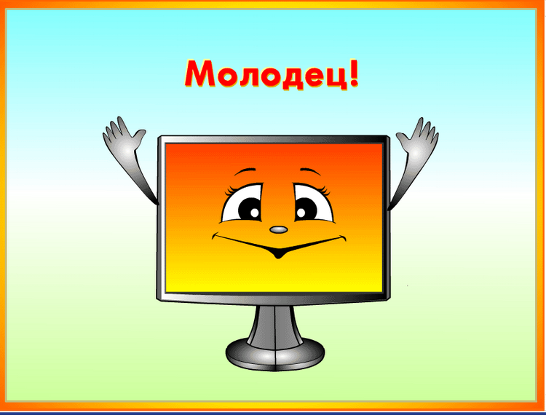

2020г.
Автор: Чумак А.М.- музыкальный руководитель МБДОУ детский сад № 50.

«Использование мультимедийных музыкально-дидактических игр на музыкальных занятиях в детском саду»

Дидактические игры всегда интересны дошкольникам и вызывают у детей желания участвовать в них. Они являются универсальным средством в музыкальном развитии детей, позволяют в доступной форме прививать интерес и любовь к музыке. Благодаря использованию музыкально-дидактических игр, дети знакомятся с понятиями музыкальной грамоты, у них развиваются музыкально-сенсорные, а также и общие музыкальные способности: ладовое чувство, чувство ритма, координация движений, творческие способности, а также являются хорошим помощником для раскрепощения стеснительных детей. Играя, дети не только приобретут музыкальные умения и знания, но у них сформируются необходимые личностные качества, в первую очередь чувство ответственности и товарищества. Педагогическая ценность мультимедийных музыкально-дидактических игр в том, что они открывают перед ребенком путь применения приобретённых знаний и умений в практической жизни. Актуальность выбранной мной темы связана с тем, что использование в работе педагога мультимедийных продуктов, владение ИКТ— это способ повышения эффективности качества образовательной деятельности в ДОО, что является неотъемлемым фактором реализации ФГОС ДОО. Музыкально-дидактические игры с использованием мультимедийного оборудования особенно нравится детям. В интерактивных играх дошкольники получают элементарные знания о музыкальных инструментах, жанрах музыки, развивая память и тембровый слух. За правильный ответ получают награду. И в НОД они приносят неоценимую пользу. Дети увлекаются игрой, ее красочностью, анимацией, звуком и интерактивностью. Благодаря удобству в использовании, мультимедийные музыкально-дидактические игры могут применяться музыкальными руководителями, воспитателями как на музыкальных занятиях, так и во время подгрупповых и индивидуальных занятий, а также родителями.

Музыкально-дидактическая игра
«ВЫБЕРИ СМАЙЛИК» для детей младшего дошкольного возраста на различение характера музыки.

Цель игры: Развивать у детей представление о различном характере музыки (радостная, весёлая или печальная, грустная), доставить радость детям и закрепить знания и умения.
Оборудование: мультимедийное (ноутбук, проектор, экран, колонки)
Описание: 6 слайдов видео презентации с изображением двух смайликов (весёлого и грустного). 6 музыкальных произведений различного характера, записанные в презентации.
Методика применения: Педагог включает мультимедийную музыкально- дидактическую игру в виде презентации со слайдами и предлагает детям определить характер услышанного музыкального произведения, нажав на соответствующий ему по характеру смайлик. Если ребёнок нажимает неверный ответ, то картинка пропадает, если верный – увеличивается в размерах.

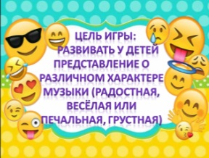
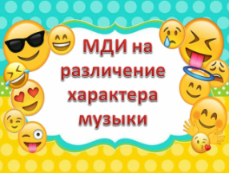
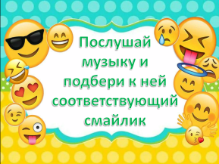

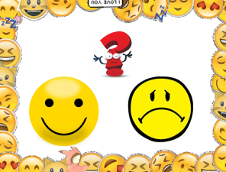
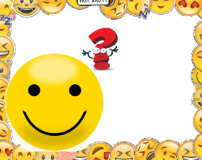

Музыкальный репертуар: П.И. Чайковский «Болезнь куклы», И.С. Штраус «На
охоте. Полька», П. И. Чайковский «Октябрь», В.А. Моцарт «Маленькая ночная серенада», «Турецкий марш», Э. Морриконе «Chi May»
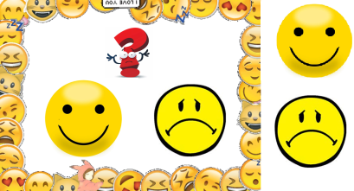
Приложение (раздаточный материал): для использование игры в свободной деятельности, а так же на улице, без соответствующего оборудования, предлагаются настольный вариант игры: обложка, описание игры, карточки большие и маленькие (необходимо разрезать), соответствующие вариантам игры. Дети слушают музыкальные произведения в записи и закрывают выбранный ответ соответствующей карточкой. Выигрывает тот, кто выполнит все задания без ошибок.
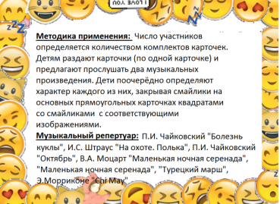
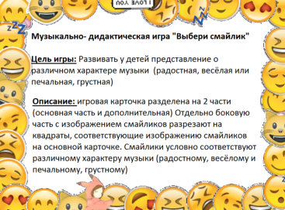
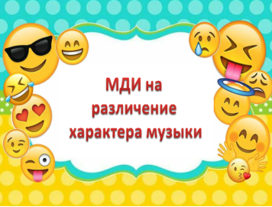

Музыкально-дидактическая игра
«ГУСИ-ЛЕБЕДИ» для детей старшего дошкольного возраста на развитие тембрового слуха.
Цель игры: развивать тембровый слух, различать звучание музыкальных инструментов, доставить радость ребёнку и закрепить полученные умения и знания.
Оборудование: мультимедийное (ноутбук, проектор, экран, колонки).
Описание: 3 слайда видео презентации с заданиями, каждый из которых включает в себя: изображение карты леса, 3 картинки с изображением музыкальных инструментов, музыкальное произведение, соответствующее звучанию одного из музыкальных инструментов, предложенных на выбор (закреплено в презентации).
Методика применения: Педагог включает мультимедийную музыкально - дидактическую
игру в виде презентации со слайдами и предлагает детям помочь Маше и Ване убежать от Бабы Яги к себе домой. Для этого необходимо расколдовать карту, отгадав звучание музыкальных инструментов, нажать на соответствующую ему по звучанию картинку. Если ребёнок нажимает неверный ответ, то картинка пропадает, если верный – картинка начнёт вращаться.
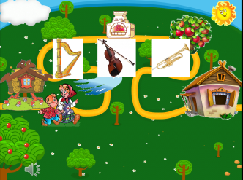
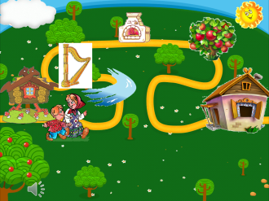
Приложение (раздаточный материал): для использования игры в свободной деятельности, а
так же на улице, без соответствующего оборудования, предлагается настольный вариант игры: обложка, описание игры, 1 игровое поле с изображением карты леса и картинками музыкальных инструментов,
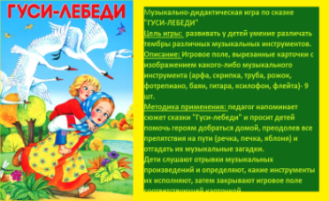
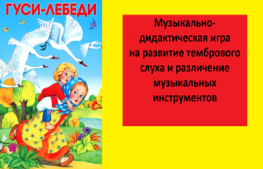

аудиозаписи, соответствующие всем предложенным вариантам ответов, а также маленькие карточки с вариантами ответов (необходимо разрезать), соответствующие всем вариантам игры. Дети слушают музыкальные произведения в записи и закрывают выбранный ответ соответствующей карточкой. Выигрывает тот, кто выполнит все задания без ошибок.

Музыкально-дидактическая игра «КОЛОБОК» для детей старшего дошкольного
возраста на развитие чувства ритма.
Цель игры: развивать ритмический слух, воспроизводить ритмические попевки по графическому изображению шумовыми инструментами, развивать память, запоминать и различать на слух звучание разных ритмических рисунков, доставить ребёнку радость и закрепить полученные знания и умения.
Оборудование: мультимедийное (ноутбук, проектор, экран, колонки)
Описание: 4 слайда видео презентации с изображениями героев сказки (заяц, волк, медведь, лиса) и записью слов песенки каждого героя. 4 слайда с графическим изображением ритма попевки , изображение музыкальных инструментов, которыми должна быть сыграна эта попевка, звуковая дорожка, проигрывающая мелодию попевки, 4 слайда с заданиями.
Методика применения: Педагог включает мультимедийную музыкально- дидактическую
игру в виде презентации со слайдами и предлагает детям помочь Колобку спастись от зверюшек, которые хотят его съесть. Для этого ему нужно спеть и сыграть на инструментах зверюшкам свои песенки. Для того, чтобы выполнить финальные задания игры, необходима предварительная работа, которая включает в себя 2 этапа.
- Разучивание мелодии и слов каждой попевки с прохлопыванием ритмического рисунка (можно использовать как распевание)
- Проигрывание попевок на музыкальных инструментах по графическим формулам.
Чтобы выполнить викторину с финальными заданиями, нужно определить попевку на слух по ритму, которую отстукивает Колобок, и нажать на соответствующую картинку. Если ребёнок нажимает неверный ответ, то картинка пропадает, если верный – картинка увеличивается.
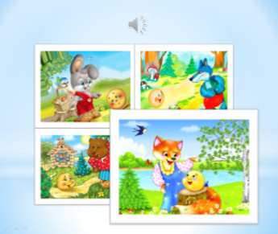
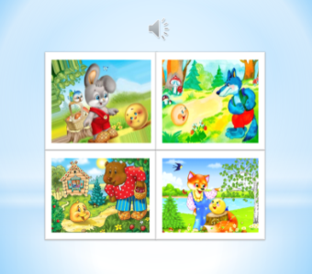
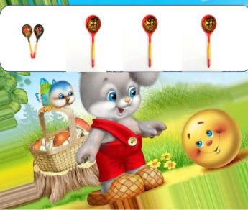
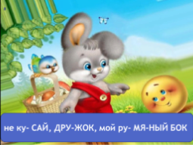
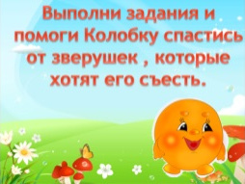
Приложение (раздаточный материал): для использования игры в свободной деятельности, а так же на улице, без соответствующего оборудования, предлагается настольный вариант игры: обложка, описание игры, игровое поле (4 картинками с изображением персонажей сказки и с графической записью ритмического рисунка соответствующей попеки), 4 дублирующих их картинки в красной рамке (необходимо разрезать), аудиозаписи, соответствующие всем предложенным вариантам ответов (ритмическое отстукивание попевок, запись мелодий попевок).
Дети слушают аудиозапись и закрывают выбранный ответ соответствующей карточкой. Выигрывает тот, кто выполнит все задания без ошибок.

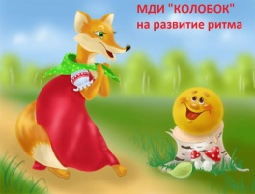
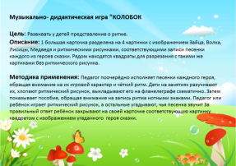

Музыкально-дидактическая игра
«МУЗЫКАЛЬНЫЙ ЗООПАРК»
для детей младшего дошкольного возраста на различение характера музыки и развитие тембрового слуха.
Цель игры: развивать восприятие характера и тембра музыки, различать и соотносить с картинкой музыкальные произведения, изображающие животных, развивать звуковысотный и тембровый слух, доставить ребёнку радость и закрепить полученные знания и умения.
Оборудование: мультимедийное (ноутбук, проектор, экран, колонки)
Описание: 10 слайдов видео презентации с заданиями, каждый из которых включает в себя: изображение пустой клетки зоопарка, 2 картинки с изображением животных, музыкальное произведение, соответствующее образу и характеру одного из животных, предложенных на выбор (закреплено в презентации).
Методика применения: Педагог включает мультимедийную музыкально- дидактическую игру в виде презентации со слайдами и предлагает детям помочь потерявшимся животным найти свою клетку. Для этого необходимо послушать музыку и определить, какому из предложенных животных она соответствует и нажать мышкой на
него. Если ребёнок нажимает неверный ответ, то картинка пропадает, если верный – животное занимает место в клетке.
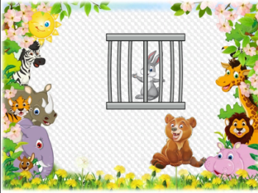
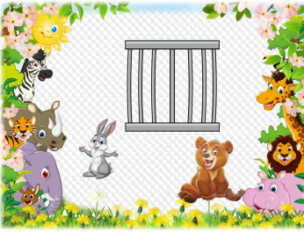
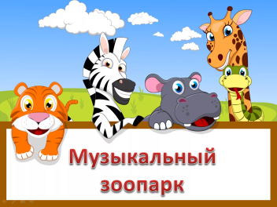
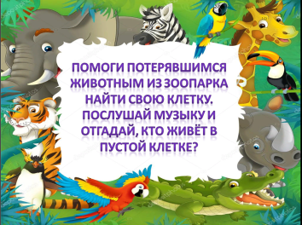

Приложение (раздаточный материал): для использование игры в свободной деятельности, а так же на улице, без соответствующего оборудования, предлагается настольный вариант игры: обложка с описанием игры, игровое поле (карта зоопарка с контурным изображением картинок животных), 20
дублирующих их цветных карточек в синей рамке (необходимо разрезать), аудиозаписи, соответствующие всем предложенным вариантам ответов. Дети слушают аудио запись и закрывают выбранный ответ соответствующей карточкой. Выигрывает тот, кто выполнит все задания без ошибок.

Музыкально-дидактическая игра
«СКАЗОЧНЫЕ ГЕРОИ» для детей младшего дошкольного возраста на различение характера музыки и развитие тембрового слуха.
Цель игры: развивать восприятие характера и тембра музыки, различать и соотносить с картинкой музыкальные произведения, развивать звуковысотный и тембровый слух, доставить ребёнку радость, закреплять имена сказочных персонажей, и полученные знания и умения.
Оборудование: мультимедийное (ноутбук, проектор, экран, колонки)
Описание: 6 слайдов видео презентации с заданиями, каждый из которых включает в себя: изображение двух разнохарактерных сказочных персонажа, музыкальное произведение,
соответствующее образу и характеру одного из предложенных на выбор героев сказок (закреплено в презентации).
Методика применения: Педагог включает мультимедийную музыкально- дидактическую игру в виде презентации со слайдами и предлагает детям вспомнить сказочных героев, названия сказок и определить, какому из героев соответствует прослушанное произведение. Для этого необходимо послушать музыку, определить, какому из предложенных героев сказок она соответствует и нажать мышкой на него. Если ребёнок нажимает неверный ответ, то картинка пропадает, верный - останется на экране.
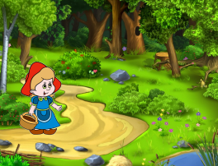
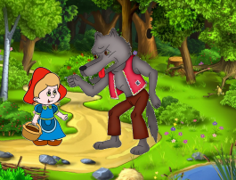
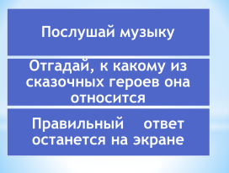
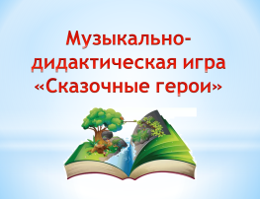

Приложение (раздаточный материал): для использование игры в свободной деятельности, а
так же на улице, без соответствующего оборудования, предлагается настольный вариант игры: обложка с описанием игры,
три цветных больших карточки с изображением двух сказочных персонажей, 6 дублирующих их карточек на белом фоне (необходимо разрезать), аудиозаписи, соответствующие всем предложенным вариантам ответов. Дети слушают аудиозапись и закрывают выбранный ответ соответствующей карточкой. Выигрывает тот, кто выполнит все задания без ошибок.
Музыкальное развлечение в средней группе «По следам страниц Книги Сказок».

Программные задачи:
1. Доставить радость детям от музыкального развлечения.
2. Продолжать обогащать музыкальные впечатления, воспитывать у детей любовь к музыке, желание её слушать, развивать творчество в музыкальной деятельности.
3. Проявлять игровые способности, продолжать формировать навыки в пении, движении под музыку.
4. Закрепить знания детей в образовательной области «Музыка», «Речевое
развитие», полученные на предыдущих занятиях.
5. Воспитывать у детей музыкально-эстетический вкус.
6. Способствовать формированию активности и инициативности детей посредством самостоятельного выбора.

Предварительная работа с детьми в непосредственной образовательной деятельности:
1. Слушание музыки, контрастной по характеру.
2. Чтение русских народных сказок «Колобок», «Гуси –Лебеди».
3. Разучивание на музыкальных НОД музыкальной пальчиковой игры «Пирожки», танца «Колобок», попевок к МДИ «Колобок».
Оборудование: мультимедийное (ноутбук, проектор, экран, колонки), мультимедийные презентации, цветные иллюстрации из книги сказок.
Ход развлечения.
Музыкальный руководитель заходит в группу, держа в руках оторванные страницы из книги сказок и, поздоровавшись, спрашивает у детей:
- Интересно, кто мог потерять эти страницы из книги? (Ответы детей: «Мы не знаем», «Это не мы», «Может, это дети из соседней группы?»)
- Что же мне с ними делать? (Ответы детей: «Склеить», «Починить книгу», «Найти и вернуть тому, кто потерял»).
-У меня совсем мало времени, боюсь, что одной мне не успеть это сделать. Мне нужны помощники. Кто может может мне помочь? («Мы»). Дети вместе с музыкальным руководителем отправляются на поиски книги, которую решено починить, и , выйдя в коридор, замечают ещё оторванные страницы книги на полу. Поднимая их поочерёдно, они приходят в музыкальный зал, где находят книгу, лежащую на столе.
- Обрывки книги закончились, они нас привели в музыкальный зал. А вот и книга, которую мы искали. Теперь нам нужно её починить. Как можно это сделать? (Ответы детей: клеем, бумагой, скотчем и т.д.)
- Вы видите эти материалы в зале? (Нет) Что же нам может помочь? (Подвести детей к ответу: «волшебные слова») (дети их придумывают, закрывают глаза, музыкальный руководитель прячет страницы и книгу, в которой уже вклеены
точно такие же страницы, как те, что были оторваны)
Звучит волшебная музыка, на её фоне звучат слова в записи: «Чудо вмиг произойдёт, ваша книга оживёт». На мультимедийном экране появляется изображение грустной книги.
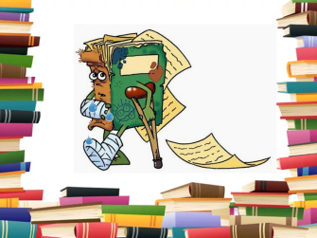
- Посмотрите, наша книга ожила, она появилась на экране, но как она выглядит? (Ответы детей: «грустная», «она плачет»)
- Может, она нам подскажет, как же её можно починить?
Следующий слайд «открывает» книгу и показывает её первые две страницы.
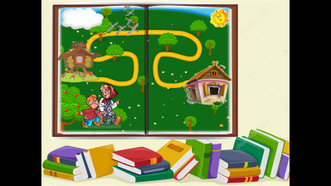
На них изображена иллюстрация из сказки. Дети отгадывают и называют сказку по картинке («Гуси-лебеди»)
- Ребята, как вы догадались? (Ответы детей «Увидели летящих птиц, гусей- лебедей, и Машу с Ваней»)
- Что они делают на этой странице? (Ответы детей: «Убегают из избушки Бабы Яги к себе домой»)
- Вспомните внимательно сказку, что помогло им спрятаться в пути и убежать от гусей- лебедей и Бабы Яги? (Ответы детей: «Речка с кисельными берегами, печка и яблоня»)
- Без этих помощников Маше и Ване не справиться, вы со мной согласны? («Да»)
- Может, спросим у книги, как нам исправить картинку?
Записанный голос Книги говорит, что для этого нужно выполнить 3 задания:
- «Нарисовать» речку с помощью голубых
ленточек, придумав свой танец. («Танец- импровизация с голубыми ленточками» под любой «Вальс»)
- «Испечь пирожки» (Пальчиковая музыкальная игра «Пирожки»)
- Собрать яблоки (Аттракцион «Собери яблоки»- 1 команда- красные, 2- зелёные)
В процессе выполнения заданий на мультимедийном экране поочерёдно появляются нарисованные речка,
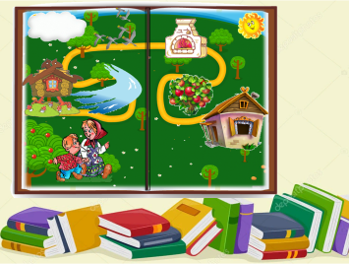
печка и яблоня.
Голос Книги говорит, что осталось самое главное и самое трудное задание: помочь Маше и Ване
добраться до дома и спастись от гусей-лебедей и Бабы Яги.
Дети играют в мультимедийную музыкально- дидактическую игру «Гуси- лебеди». Затем Книга им открывает страницу со «счастливым концом сказки», где Маша и Ваня возвращаются домой.
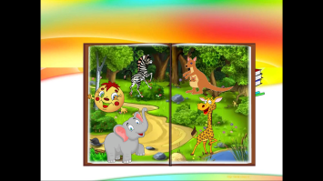
Следующий слайд «открывает» новую страницу книги.
На ней изображена иллюстрация из сказки «Колобок».
- Как вы думаете, какая сказка нарисована на этой картинке? (Ответы детей: « Колобок»)
- Как вы догадались? (Ответы детей: «На ней есть главный персонаж – Колобок»).
- А все ли герои сказки нарисованы правильно? (Ответы детей: «Вместо Зайца, Волка, Медведя и Лисы нарисованы Кенгуру, Зебра, Слон и Жираф»).
- Давайте спросим у книги, как нам исправить картинку?
Записанный голос Книги говорит, что для этого нужно станцевать танец про Колобка.
Дети исполняют танец по показу «Колобок», муз Т. Морозовой (ссылка на танец:
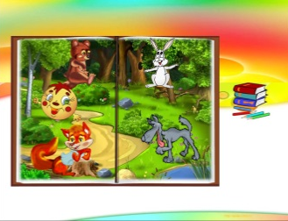
https://www.youtube.com/watch?time_continue=79&v=KM3wMCtvzUI&feature=emb_logo)
После исполнения танца, герои сказки Кенгуру, Зебра, Слон и Жираф меняются на Зайца, Волка, Медведя и Лису.
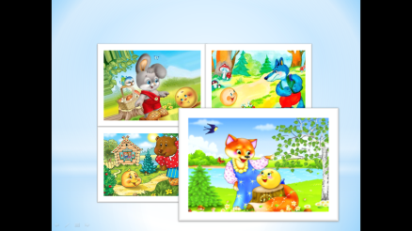
Голос Книги говорит, что осталось самое главное и самое трудное задание: помочь Колобку спастись от зверюшек, которые хотят его съесть и отгадать на слух песенки Колобка (облегчённый вариант для детей средней группы- отгадать по мелодии, а не по ритму).
Дети играют в мультимедийную музыкально- дидактическую игру «Колобок».
- Как здорово, вы вспомнили все песенки Колобка и спасли его от зверюшек, отгадав загадки. Я бы тоже хотела в подарок спеть Колобку какую- нибудь песенку, только вот не знаю какую? (Дети
выбирают, какую из любимых песен они хотят спеть Колобку).
После спетой песенки, Колобок хлопает ребятам.
Следующий слайд «открывает» последнюю страницу книги.
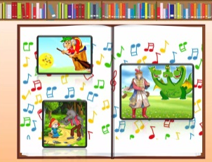
На ней изображены персонажи из разных сказок.
-Это не простые страницы книги, посмотрите внимательно, что вы увидите необычного? (Ответы детей «Разные герои сказок», «Музыкальные знаки- ноты и скрипичные ключики»).
- Как вы думаете, почему на этой странице столько нот? (Ответы детей «Потому что она музыкальная», «В ней живёт музыка» и т.д.)
- Правильно, это страница музыкальная, в ней должна звучать музыка. Только что-то случилось, и она не звучит… Может, Книга нам подскажет, как же её можно починить?
Голос Книги говорит, что чтобы починить музыкальные странички, нужно угадать, какому из персонажей соответствует музыка.
Дети играют в мультимедийную музыкально- дидактическую игру «Сказочные герои».
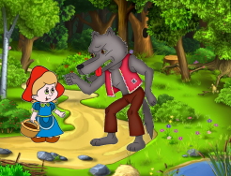
В конце игры Книга показывает музыкальную страничку с песенкой «В мире много сказок».
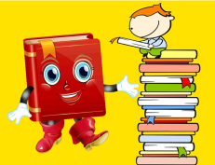
- Ребята, вы здорово справились со всеми заданиями и восстановили иллюстрации книги. Посмотрите, какая теперь наша книга?
(Ответы детей «Весёлая, танцует, улыбается»).
- А теперь опять пришло время волшебства… Закройте глаза и послушайте волшебные слова: «Чудо вмиг произойдёт, сказка в руки к нам придёт». (Музыкальный руководитель показывает детям целую книгу сказок, в которой вклеены потерявшиеся картинки)
- Вот теперь книга целая и невредимая. Мы смогли починить книгу? Что нам помогло? Что вам понравилось больше всего? Что было трудным? Как надо беречь книги? (Ответы детей)
-А чтобы вы не забыли о нашей встрече с Книгой, я подарю вам настольные музыкальные игры («Гуси-лебеди», «Колобок» и «Сказочные герои»), в которые вы сможете играть в группе.
Дети прощаются с музыкальным руководителем и отправляются в группу.

Мастер-класс с родителями
«Играем и создаём вместе в музыкальные игры»
Мастер-класс ориентирован на сотрудничество
с родителями.
Назначение: мультимедийная музыкально-дидактическая игра.
Цель: использование ИКТ для развития музыкальных сенсорных способностей в игровой форме.
Задачи:
- Познакомить родителей с мультимедийными музыкально-дидактическими играми.
- Рассказать о необходимости развивать музыкальные способности детей через игру.
- Побуждать использовать мультимедийные музыкально-дидактические игры дома для развития и закрепления музыкальных навыков детей.
- Усиливать сотрудничество между педагогом и родителями.
- Развивать у родителей интерес к музыкальной деятельности.
- Познакомить с основами создания музыкально-дидактических игры при помощи компьютера в программе Microsoft Office Power Point.
- Создавать положительные эмоции от общения и творчества.
Форма проведения: мастер-класс.
Участники: родители, воспитатель, музыкальный руководитель.
План проведения мастер-класса:
• Теоретическая часть (познакомит родителей с
понятием «музыкально-дидактическая игра»)
• Представление технологии
• Совместная игра
• Практическая часть (покажет на примере, как можно самостоятельно создать музыкально-дидактическую игру на компьютере)
• Рефлексия
Оборудование для проведения мастер-класса: экран с мультимедийным проектором, ноутбук, колонки.

Ход проведения мастер-класса:
Теоретическая часть:
ИГРА – огромное светлое окно, через которое в духовный мир ребёнка вливается живительный поток представлений, понятий об окружающем мире. ИГРА – это искра, зажигающая огонёк пытливости и любознательности.
В.А. Сухомлинский
Что ребенок делает с удовольствием, не напрягаясь, и готов делать часами? Конечно, играть! И поэтому, музыкальному руководителю необходимо обязательно использовать эту естественную потребность дошкольника на музыкальных занятиях, в совместной, индивидуальной деятельности и, конечно же, создавать условия для самостоятельной деятельности ребёнка!
ФГОС ДО гласит, что дошкольник - ребёнок играющий, поэтому в стандарте написано, что обучение через ворота детской игры входит в жизнь ребенка.
Развитие музыкальности ребенка является одной из основных задач современного образования.
На музыкальных занятиях значительная роль отводится музыкально-дидактическим играм, ведь именно они являются частью методики музыкального воспитания как педагогической науки.
Мультимедийная музыкально-дидактическая игра будит детское воображение, создаёт приподнятое настроение. Изучения специалистов по психологии выявили, что в процессе игры даже пассивный в ходе занятия ребёнок способен выполнить такой объём
заданий, какой ему непосильный на обычном занятии. Дидактическая игра делает процесс обучения более лёгким и занимательным.
Использование мультимедийных музыкально-дидактических игр позволяет в простой, доступной детям, игровой форме, дать представление о музыке, ее выразительных возможностях, а также развивать музыкальные способности.
Задачи:
1. Вызвать интерес к музыке и творчеству;
2. Приобщать детей к музыкальной культуре;
3. Формировать знания о средствах музыкальной выразительности и особенностях музыкального звучания (громкость, длительность, высота);
4. Развивать у детей музыкально-сенсорные способности.

Музыкально-дидактические игры разделяют на три группы:
1. Дают детям представление о характере музыки (весело - грустно), музыкальных жанрах (песня, танец, марш).
2. Дают представление о содержании музыки, о музыкальных образах;
3. Формируют у детей представление о средствах музыкальной выразительности.

Кроме этого музыкально-дидактические игры отличают по видам:
- Игры на развитие чувства ритма;
- Игры для развития звуковысотного слуха ;
- Игры на развитие тембрового слуха;
- Игры на развитие памяти и слуха;
- Игры на развитие детского творчества.
Всестороннее развитие личности ребенка предполагает музыкальное образование, а если он получает его в игровой форме, то это двойная польза для любого дошкольника. Однако, непоседливым детям, особенно дошкольного возраста, может быстро надоесть изучение инструментов или прослушивание классической музыки. Музыкально -дидактические игры помогают детям погружаться в мир звуков и инструментов, и все это происходит в интересной, игровой форме, что значительно упрощает процесс обучения. Сегодня мы познакомимся с несколькими такими играми.
Представление технологии:
Что необходимо иметь для применения мультимедийных музыкально-дидактических игр? В музыкальном зале, на большую аудиторию, мы используем видео проектор с экраном, компьютер или ноутбук и аудиоколонки, а в домашних условиях достаточно просто компьютера или ноутбука. Все необходимые задания в играх проговариваются в записи либо напечатаны на экране, и должны озвучиваться взрослыми. Для выбора ответа, надо просто нажать мышкой на экран с вариантом, который ребёнок посчитает верным. Правила игры будут оговорены заранее перед выполнением заданий, и ребёнок будет знать, как отреагирует игра на его верный или неверный ответ. Итак, приступаем к играм.
Совместная игра.
Музыкальный руководитель совместно с родителями проводит мультимедийные музыкально - дидактические игры: «Сказочные герои», «Выбери смайлик», «Гуси-лебеди», «Музыкальный зоопарк», «Колобок».
Практическая часть.
Сегодня я хочу предложить вам, уважаемые родители, изготовить одну дидактическую игру с
применением ИКТ технологий для домашнего использования для развития музыкальных способностей вашего ребёнка.
«ПЕСНЯ-ТАНЕЦ- МАРШ».
Цель: развивать представление об основных жанрах музыки, способность различать песню, танец, марш.
Оборудование: компьютер (ноутбук, мышь, Интернет)
Как создать самостоятельно игру в домашних условиях?
- С чего начать составление презентации? Вначале надо продумать, какую презентацию нужно составить, какие цели она преследует. Какие задачи вы хотите донести до детей, в какой форме и т. д. Без конкретных задумок лучше не садиться за компьютер. Сначала всё должно рождаться в голове. Когда идея созрела, выбираем источник информации:
книга, энциклопедия, Интернет, учебник, методичка и др. Теперь необходимо этот материал разместить на своём компьютере: текстовый в Word, картинки, звук, фото или видео сохранить в папке
«Мои рисунки». Только после того, как материал готов, начинаем делать презентацию.
- Теперь приступаем к созданию презентации. Для создания презентации воспользуемся кнопкой «ПУСК – ВСЕ ПРОГРАММЫ». В открывшемся окне выберем программу - Microsoft Office Power Point (как пользоваться этой программой можно самостоятельно изучить в Интернете или посмотреть видеоролик на Ютюбе.
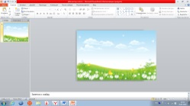
- Ищем в Интернете (можно в «Яндекс картинки») привлекательный для ребёнка фон и вставляем картинку в пустой слайд, при необходимости, подгоняем рисунок по размеру экрана.

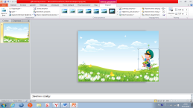
- Далее приступаем к наложению на фон рисунков - вариантов игры. Так же
забиваем в поисковике название необходимой картинки (к примеру, «дети танцуют») с пометкой «прозрачный фон».
Вставляем его в наш слайд и выбираем «установить прозрачный цвет», подгоняем картинку до нужного нам размера.
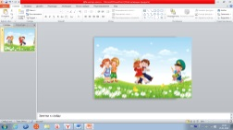
- И, соответственно, так же вставляем все необходимые для игры варианты. Если картинка на слайдах меняться не будет, то просто дублируем слайды до нужного нам количества.
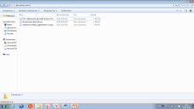
- Далее создаём папку и скачиваем туда аудиофайлы для презентации. Вставляем звук из папки для каждого слайда («звук из файла»), выбрав пометку «автоматическое воспроизведение» и «скрыть при показе».

- Приступим к добавлению анимации. Включаем вкладку «анимация», «область анимации» и выбираем «эффекты выделения» для правильного ответа, а также «эффекты выхода» для неверных ответов.

- Для того чтобы ребёнок понял, правильный ответ он выбрал или нет, рекомендую выбрать вкладку «анимация», «триггер». Для этого нужно щёлкнуть мышкой по варианту ответа, выбрать «по щелчку» и найти в списке нужный нам рисунок. Это означает, что выбранная вами анимация начнёт действовать только тогда, когда ребёнок нажмёт на эту картинку.

- После всего можно проверить готовую презентацию, запустить показ, нажав «показ слайдов», «с начала». Презентация готова!

Методика применения: Дети слушают музыкальное произведение, заложенное в презентации, и определяют, к какому из жанров музыки (песня-танец-марш) оно относится. После этого, нажимают мышкой на соответствующую картинку. Если ответ не верный, он исчезнет, верный ответ - выполнит какое-либо движение (анимацию).
Музыкальный репертуар предложенной игры (может варьироваться): П.И. Чайковский «Марш деревянных солдатиков», «Полька» из «Детского альбома», А. Филиппенко «Детский сад».
Рефлексия:
Для проведения рефлексии родителям даётся мини-анкета с вопросами:
- Была ли информация мастер-класса Вам полезна, узнали ли Вы что-нибудь новое?
- Как Вы считаете, нужно ли Вашему ребёнку играть в мультимедийные музыкально-дидактические игры?
- Что для Вас оказалось сложным, почему?
- Получили ли Вы положительные эмоции от нашей встречи?

